Korea de Sud pentru copii
Nr.1,Aprilie 2013

Cuprins
Despre Korea......................................pag.2
Actorul lunii........................................pag.
Filmul lunii..........................................pag.
Serialul lunii........................................pag.
Lectia ta de coreeana.........................pag.
Lectia de gatit.....................................pag.
Jocuri si exercitii.................................pag.

Despre Korea
Coreea de Sud (oficial Republica Coreea (coreeană 대한민국 Daehan-minguk) este un stat suveran din Asia de Est, care ocupă partea sudică a Peninsulei Coreene. Poreclită „Țara dimineților liniștite”, ea are capitala la Seul, oraș care este a doua metropolă din lume ca mărime^{[5]} și un important oraș pe plan mondial.^{[6]} Coreea de Sud se învecinează la nord cu Coreea de Nord și este înconjurată de Marea Japoniei la est, Marea Galbenă la vest, iar Strâmtoarea Coreei o desparte de Japonia.
Teritoriul peninsulei a fost populat încă din cele mai vechi timpuri^{[7]}. În anul 918 ia ființă regatul Goryeo, condus de dinastia Goryeo, care a continuat să existe până la invazia mongolilor din anul 1258^{[8]}. În secolul al XVII-lea statul este stăpânit de dinastia chineză a manciurienilor, care l-a izolat de lumea externă.
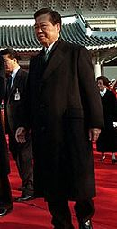
Kim Dae-Jung
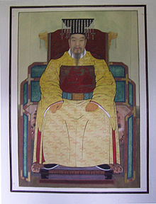
Taejo al Goryeo
În anul 1895 se instaureză protectoratul Japoniei, iar în 1910 Coreea este anexată de aceasta. După cel de-al Doilea Război Mondial, odată cu înfrângerea Japoniei, nordul Coreei este controlat de armata rusă în august 1945, în timp ce sudul este controlat de americani. Prin Constituția de la17 iulie 1948 se proclamă Republica Coreea, iar la 15 august, același an, este alcătuit primulguvern de către președintele Li Sang Man. Independența țării a fost recunoscută de ONU la 12 decembrie 1948. Pe data de 25 iunie 1948 Coreea de Nord invadează Coreea de Sud, astfel izbucnind Războiul coreean, care încetează în urma armistițiului de la Panmunjon din 27 iulie1953^{[9]}.
În ciuda acestor conflicte dintre Coreea de Nord și Coreea de Sud, țara a devenit tot mai activă pe plan internațional^{[10]}. În 1990 se stabilesc relații diplomatice cu URSS,^{[11]} iar în 1991 Republica Coreea devine membru al ONU.^{[12]} În decembrie 2000, președintele Kim Dae Jung primește Premiul Nobel pentru Pace^{[13]}.

Populația Coreei de Sud este de 49.024.737 de locuitori, fiind totodată printre statele cu cele mai mari densități din lume. Populația este compusă în special din coreeni, iar minoritățile cele mai mari sunt chinezi han, japonezi și mongoli. Peste 80% din populația Coreei de sud locuiește la oraș.
Religia: Principalele religii din Coreea de Sud sunt budismul și confucianismul. Aproximativ 28% din sud-coreeni suntcreștini. Alte religii importante sunt Chundo Kyo, șamanismul(credința în spirite) și taoismul.
Limba: Limba oficială este coreeana. Este o limbă izolată (adică, nu este înrudită genealogic cu nicio altă limbă), chiar dacă unii lingviști^{[cine?]} consideră că face parte din familia altaică. Este considerată ca find înrudită cujaponeza.^{[necesită citare]} Înainte de a avea o scriere proprie, era scrisă folosind hanja, ideograme chinezești pronunțate în coreeană. În secolul al XV-lea, un sistem de scris propriu, numit hangul, a fost inventat la cererea regelui Sejong cel Mare
Artele și cultura Coreei au fost puternic influențate de-a lungul anilor de contactul cu China. Budismul, care a dominat viața coreeană din secolul VII până în secolul XII, a influențat mult artele. Multe temple budiste, mănăstiri, morminte sfinte, palate și alte opere de artă ajută la dezvoltarea turismului Coreei de Sud. În timpul dinastiei Koryo au fost construite numeroase opere de artă. Poveștile populare, muzica, poezia și teatrul, toate fac parte din tradiția budistă și confucianista.
Muzica coreană poate fi împărțită în două tipuri: muzica tradițională și muzica modernă.
Muzica tradițională coreeană, numită „hanguk eumak”, s-a dezvoltat în moduri diferite de-a lungul secolelor și a îndeplinit un rol important în ceremonii și evenimente.
Muzica coreeană modernă, numită K-pop (engleză : Korean Pop) e un gen muzical ce constă în muzică electronică, hip hop, pop, dance , rock și R&B, originară din Coreea de Sud. Pe lângă muzică, K-pop-ul a evoluat într-o mică subcultură între adolescenții și adulții tineri din Asia de Sud-Est și centrală, rezultând într-un interes larg răspândit în ceea ce privește interesul pentru tendințele cântăreților și trupelor de K-pop. În România, K-pop este popularea în țara noastră cu trupe precum SS501, T-Max ,2ne1,Big Bang, Girls' Generation, SHINee, Super Junior , Beast , Boyfriend sau Nu Est.
Principalele posturi de televiziune din Coreea de Sud sunt MBC, SBS și KBS, ultima dintre ele este televiziunea națională sud-coreeană. Aceste posturi de televiziune au regizat filme și seriale care s-au bucurat de mari succese pe plan internațional. Dezvoltarea industriei filmului s-a dezvoltat după Războiul din Coreea de atunci și până în 1972, filmul sud-coreean a trăit așa-numita epoca de aur. În ultimii ani, mai multe filme și mai mulți regizori și actori din Coreea de Sud au reușit să obțină premii la festivale internaționale. Filmele și serialele sud-coreene au fost difuzate în mai multe state precum: Japonia, Republica Populară Chineză, Vietnam, Australia, România,Bosnia și Herțegovina, Kazahstan, etc.

Actorul lunii
Kim Tae Hee
- Nume: 김태희 / Kim Tae Hee (Kim Tae Hui)
- Porecla: Angel
- Profesie: Actress and model
- Data nasterii: 1980-Mar-29 (age 33)
- Locul nasterii: Busan, South Korea
- inaltime: 162cm
- Greutate: 45kg
- Nume de star: Aries
- Grupa sangvina: O
- Familie: Older sister and younger brother/actor Lee Wan
- Agentie: Lua Entertainment
Seriale:
- Jang Ok Jung (SBS, 2013)
- Boku to Star no 99 Nichi (Fuji TV, 2011)
- My Princess (SBS, 2011)
- IRIS (KBS2, 2009)
- Love Story in Harvard (SBS, 2004)
- Nine Tailed Fox (KBS2, 2004)
- Stairway to Heaven (SBS, 2003)
- A Problem At My Younger Brother's House (SBS, 2003)
- Screen (SBS, 2003)
- Let's Go (SBS, 2002) sitcom
- Mister Q (SBS, 1998)

Filme:
- Grand Prix (2010)
- Quarrel / Venus And Mars (2007)
- The Restless (2006)
- New Citizen (2002) short Indie film
- Last Present (2001)

Poze cu Kim tae Hee:
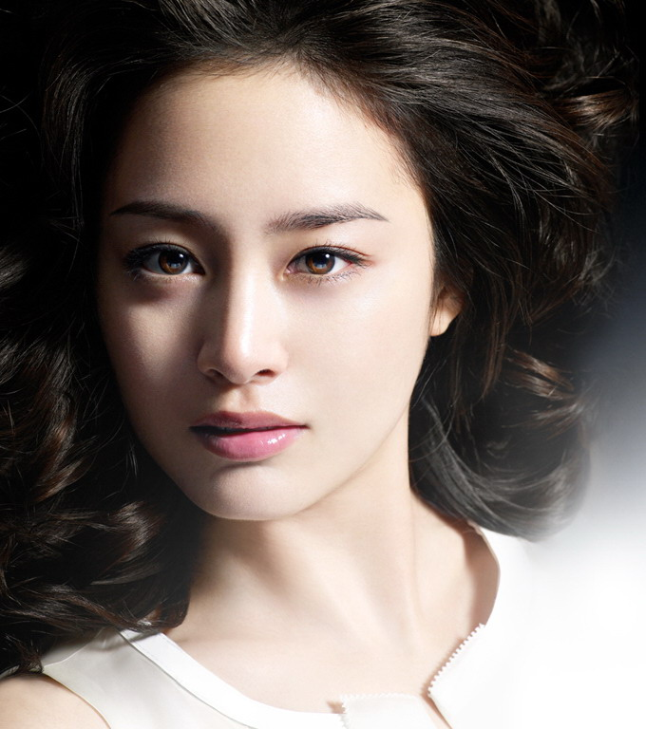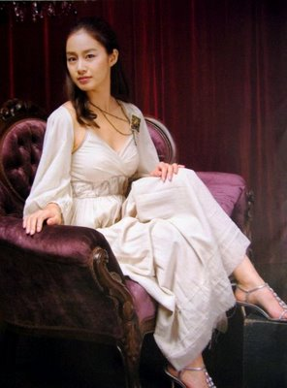
Filmul lunii
Filmul lunii mai este.....
Seulpeumboda deo seulpeun Iyagi
(2009)
Titlul: O poveste mai trista decat insasi tristetea/ Mai mult decat albastru
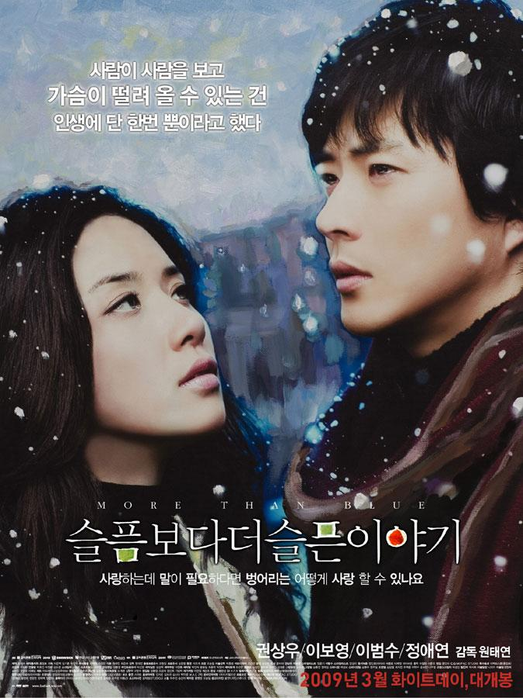
O poveste “mai tristă decât însăşi tristeţea”, Seulpeumboda deo seulpeun Iyagi spune povestea lui Kay, un tânăr suferind de cancer, îndrăgostit lulea de frumoasa Cream. Pentru că maladia lui este în stadiu terminal, Kay ţine ascunse sentimentele pentru Cream şi încearcă să îi găsească o pereche pentru a nu rămâne singură după ce el se va fi stins.
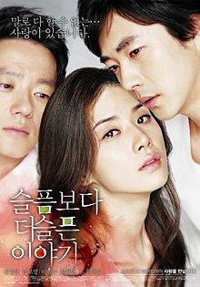

Regia
- Tae-Yeon Won

Distributie
 | Sang-woo Kwone Kay |  | Bo-young Lee Cream |  | Beom-su LeeCha Joo-hwan
 | Han-wi Lee preşedintele Kim |  | Ae-Yeon Jeong Jenna |  | Yeong-jin Park
 | Kyeong-ryong Kim |  | Ho-jin Seon |  | Hyeong-tak Shin Min-cheol
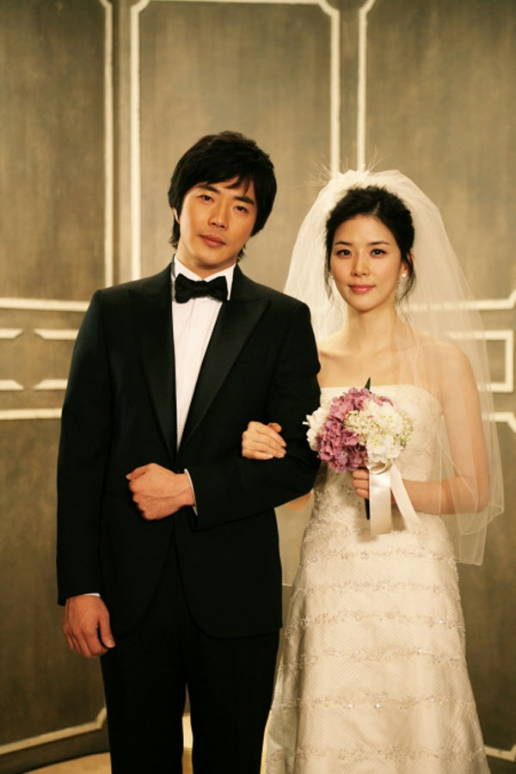
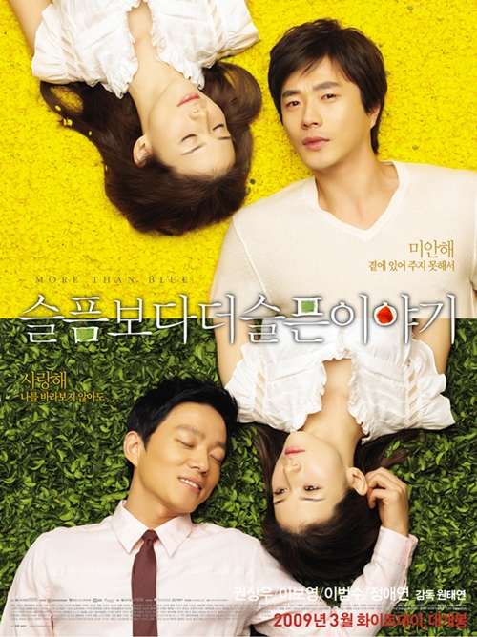

Serialul lunii
Serialul lunii mai este.....

PRINTESA MEA-EUFORIA TV

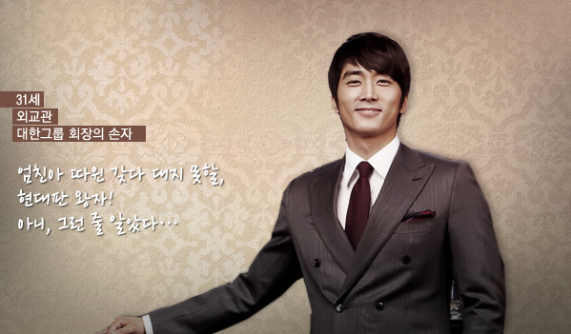
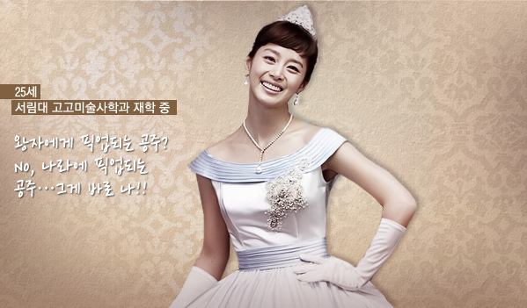
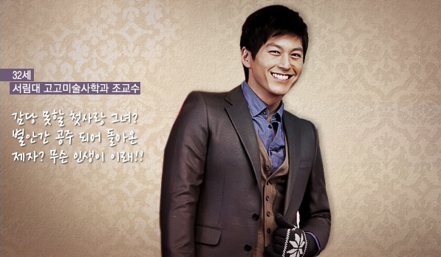
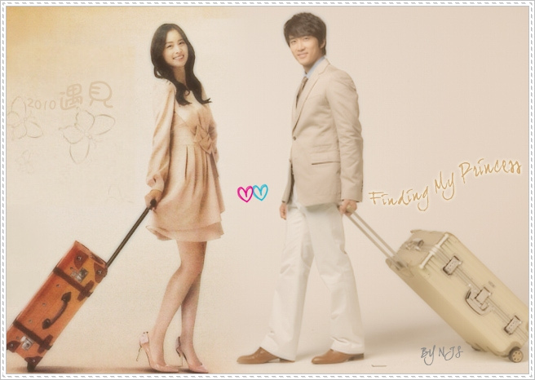
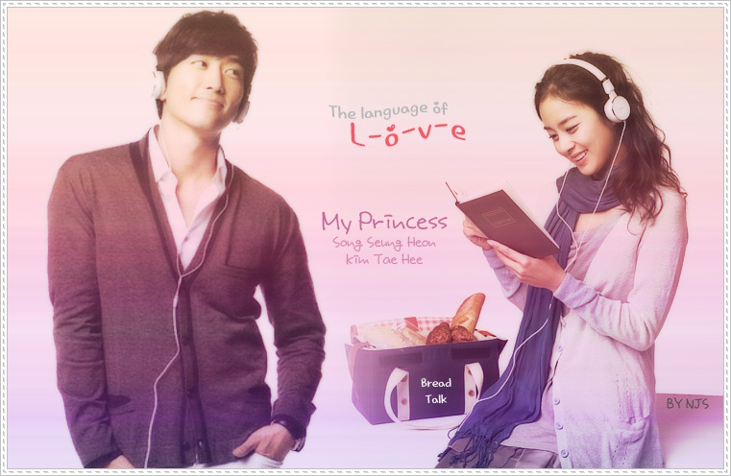

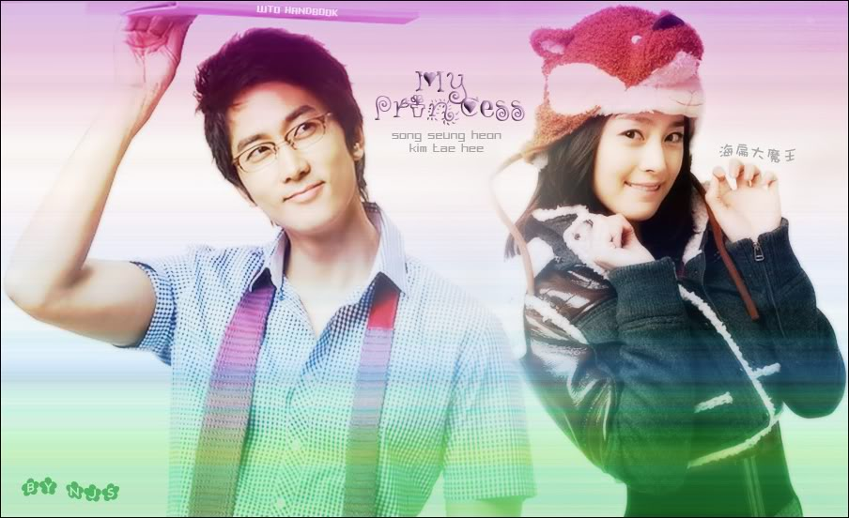
Kim Tae-Hee – Lee Seol Jun Min Seo – young Seol
Song Seung-hun – Park Hae-young Choi Won Hong – young Hae-young
Park Ye-jin – Oh Yoon-joo Ryu Soo-young – Nam Jung-woo
Lectia ta de coreeana

Lectia 2-Hangul

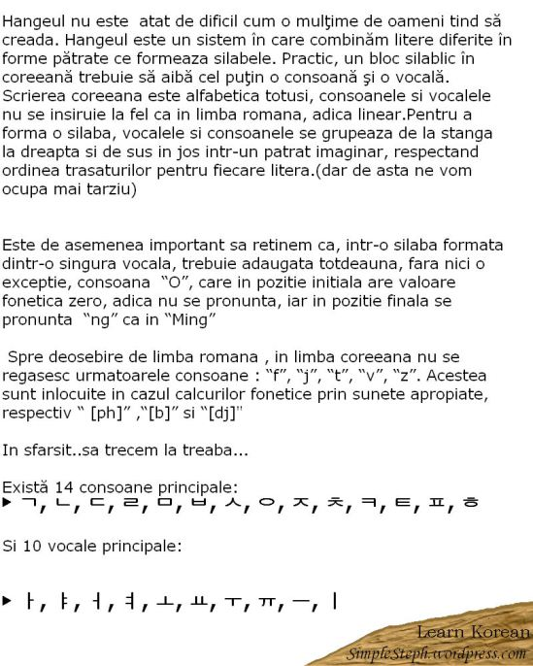
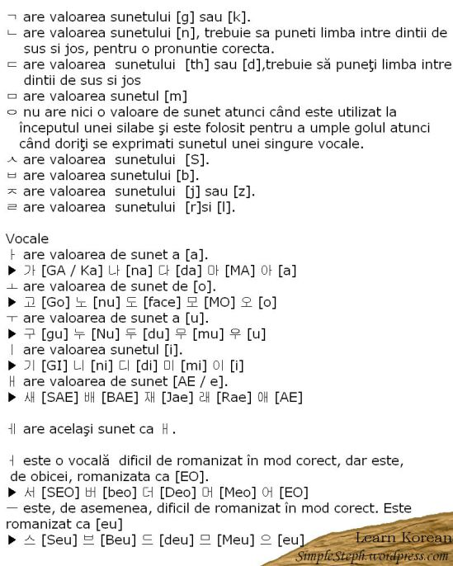
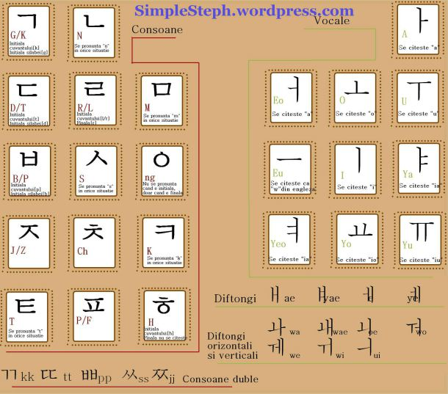
Spor la invatat!!!

Lectia de gatit
De acum vom invata sa gatim in stil korean asa ca pregatitiva ustensilele si ingedientele!

BUL-GO-GI-불고기

BUL-GO-GI-불고기
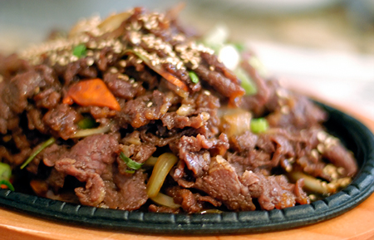
Bulgogi este una dintre cele mai populare feluri de mâncare din Coreea.
Este făcut din muşchi de vită tăiat în felii subţiri,de obicei marinat intr-un amestec de sos de soia picant, ulei de susan, piper negru, usturoi, ceapa, ghimbir, zahăr şi se tine doua-patru ore pentru a spori aroma acestuia.
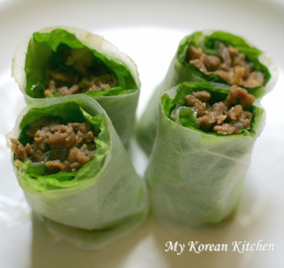
Bulgogi în mod tradiţional se face la gratar, insa de cele mai multe ori se fierbe sau se face in tava. Catei de usturoi întregi, ceapa felii şi ardei verzi tocati se pun ori la gratar sau la fiert în acelaşi timp.Este servit de multe ori “turistilor” care gusta prima data din bucatele bucatariei coreeane.
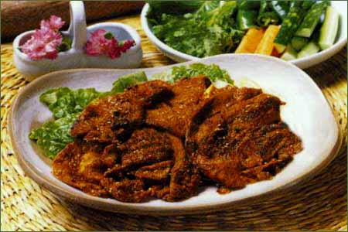
Acest fel de mancare este de obicei servit cu o frunza de salata verde, spanac, sau alte legume cu frunze, care este folosita pentru a înfăşura o felie de carne gatita.
*Etimologie: Bul in coreeana inseamna foc şi gogi inseamna carne, prin urmare, se traduce: carne cu foc(carne picanta). Cu toate acestea, nu este destul de picanta.

INGREDIENTE:
1 buc de carne de vită tăiată în felii subţiri ( preferabil muschi de vita)
5 linguri de zahăr
½ ceasca sos de soia
2 muguri de usturoi tocat fin (pot fi zdrobiti, dar elimina mugurii înainte de servire)
¼ lingurita de sare
5 linguri de mirin (dulce, opţional)
2 linguri ulei de susan
2 linguri seminţe de susan prajite
1 ceasca de ceapa verde
2 cesti de morcovi tăiati în felii subţiri (opţional)
- Se amestecă toate ingredientele, cu excepţia morcovilor. Marinati carnea apoi puneti-o în frigider pentru cel puţin 2 ore.
- Gatiti la foc mediu, până când carnea este aproape facuta, apoi aproape de finalizare se da la foc mare.
- Adăugaţi morcovii si serviti cu orez.
- 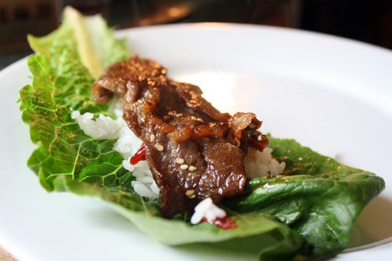

Cu putina munca si indemanare poti pregati si tu acest fel de mancare!Doar incearca si vei vedea ce bine te vei simti stiind ca ai gatit singur,poate mai bine decat mama.

Jocuri si exercitii
Iata ca a venit vremea sa ne distram la aceasta rubrica vei gasi diferite jocuri si exercitii .Dar pentru a le rezolva corect trebuie mai intai sa citesti revista.
  - Cine este Kim Tae Hee?
------------------------------------------------------------------------------------

  - Scrie un serial si un film in care a jucat aceasta actrita.
------------------------------------------------------------------------------------

  - In ce an a luat nastere protectoratul Koreei de Sud?
------------------------------------------
  - Care este numarul populatiei Koreei de Sud?
------------------------------------------------------------------------------------

5.Completeaza corect urmatoarele enunturi:
Korea de Sud este .....................
Bul-Go-Gi este........................
Kim Tae Hee este .................. koreana.

  - Ce articol din acest nr. Al revistei ti-a placut cel mai mult

